Erste Anwendung eines schon fertigen Entscheidungsbaums

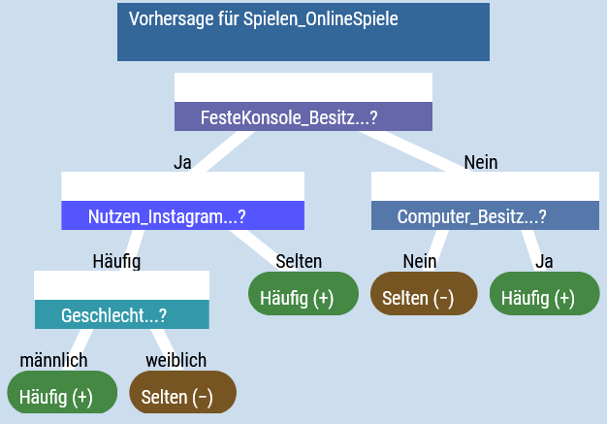
- Ergänze in der folgenden Tabelle die Spalte „Spielen_OnlineSpiele“, indem du für alle drei Personen den Entscheidungsbaum anwendest.
Markiere in jeder Zeile für jede der Personen, welche Merkmale für die Entscheidung herangezogen wurden.
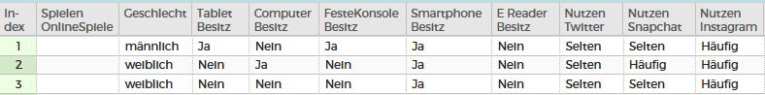

- Formuliere jeweils, aufgrund welcher Entscheidungsregeln die Personen klassifiziert wurden:
Person 1 wird klassifiziert als jemand, der/die _______ Onlinespiele spielt, weil __________
________________________________________________________________________________________________________________________________________________________
Person 2 wird klassifiziert als jemand, der/die _______ Onlinespiele spielt, weil __________
________________________________________________________________________________________________________________________________________________________
Person 3 wird klassifiziert als jemand, der/die _______ Onlinespiele spielt, weil __________
________________________________________________________________________________________________________________________________________________________

